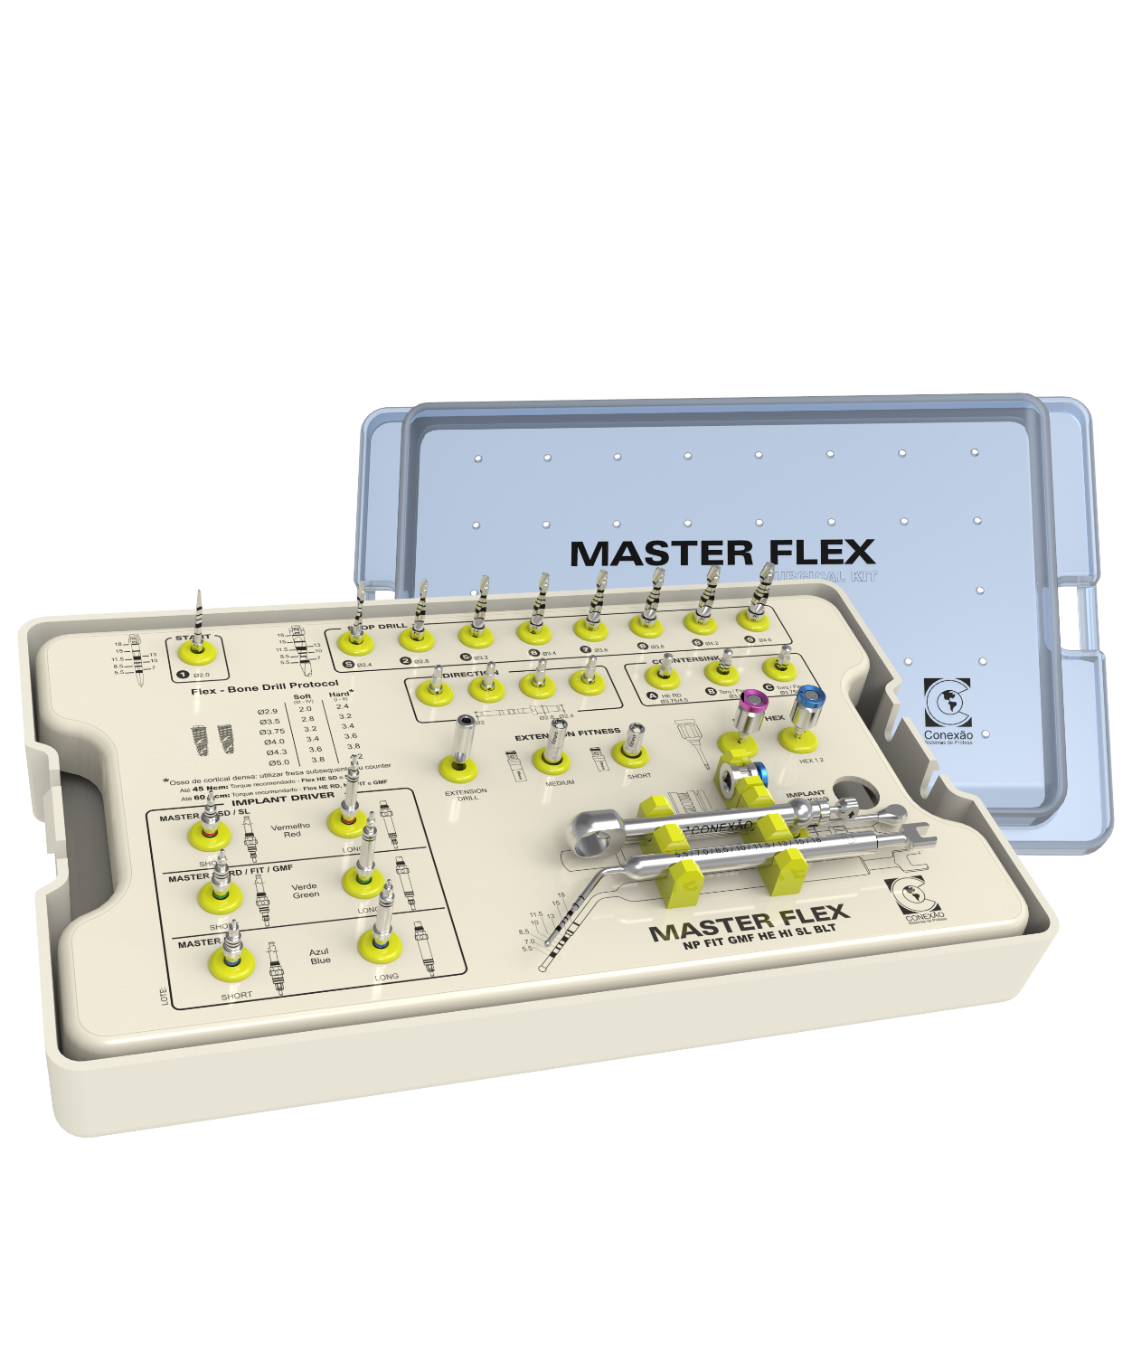

20/02/2025

Relação Master Flex
Item | Código | Descrição | Qtd.
 | 934401 | Fresa Master Lança Ø2,0 | 1
 | 934403 | Fresa Master Ø2,4 | 1
 | 934404 | Fresa Master Ø2,8 | 1
 | 934405 | Fresa Master Ø3,2 | 1
 | 934406 | Fresa Master Ø3,4 | 1
 | 934407 | Fresa Master Ø3,6 | 1
 | 934408 | Fresa Master Ø3,8 | 1
 | 934409 | Fresa Master Ø4,2 | 1
 | 934410 | Fresa Master Ø4,6 | 1
 | 99000099 | Extensor de Fresas | 1
 | 07020099 | Chave Digital Hexagonal 0,9mm Média | 1
 | 07120099 | Chave Digital Hexagonal 1,2mm Média | 1
 | 99624299 | Pino de Paralelismo Ø2/Ø2.4–2.8 | 4
 | 40300099 | Surgical Torque Wrench | 1
 | 99901399 | Sonda de Medição Multiuso | 1
 | 99102099 | Adaptador Quadrado | 1
 | 977004 | Chave Master NP – Short | 1
 | 977005 | Chave Master NP – Long | 1
 | 977000 | Chave Master HE FIT – Short | 1
 | 977001 | Chave Master HE FIT – Long | 1
 | 977006 | Chave Master SD SL – Short | 1
 | 977007 | Chave Master SD SL – Long | 1
 | 06510099 | Extension Fitness – Short | 1
 | 06520099 | Extension Fitness – Medium | 1
 | 931352 | Countersink AR/C Ø3,5 | 1
 | 931379 | Countersink EASY Ø3,75/4 | 1
 | 931377 | Countersink AR/C Ø3,75/4 | 1
 | 950063 | Caixa Organizadora Master Flex | 1

